KAJIAN EKSEGESE TENTANG MAKNA KETAATAN
MENURUT TEKS EFESUS 6:1-3 DAN
IMPLEMENTASINYA TERHADAP SIKAP ANAK
KEPADA ORANG TUA
SKRIPSI
Diajukan kepada Sekolah Tinggi Agama Kristen Negeri
(STAKN) Toraja untuk memenuhi salah satu persyaratan guna
memperoleh gelar Sarjana Teologi Kristen (S.Th)
Oleh:
DELFRIAN
20102994
Teologi Kristen
SEKOLAH TINGGI AGAMA KRISTEN NEGERI
(STAKN) TORAJA
Tahun 2014


HALAMAN PERSETUJUAN  Judul Skripsi | : Kajian Eksegese Tentang Makna Ketaatan  Menurut Teks Efesus 6:1-3 dan Implementasinya  Terhadap Sikap Anak Kepada Orang Tua.
Diajukan Oleh | : DELFRIAN
NIRM | :20102994
Jurusan | : Teologi Kristen

Setelah diperiksa dan diteliti ulang ternyata telah memenuhi persyaratan
untuk dipertahankan di depan penguji dalam ujian skripsi yang diselenggarakan
oleh Jurusan Teologi Kristen Sekolah Tinggi Agama Kristen Negeri (STAKN)
Toraja.
Mengkendek, Juni 2014

Dosen Pembimbing
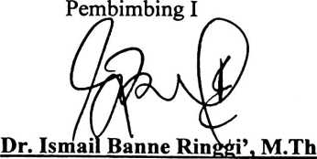
NIP:197103232009011003
Pembimbing II
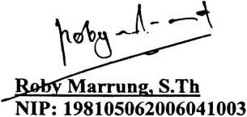

HALAMAN PENGESAHAN
Judul Skripsi : Kajian Eksegese Tentang Makna Ketaatan Menurut
Teks Efesus 6:1-3 dan Implementasinya Terhadap
Sikap Anak Kepada Orang Tua.
Disiapkan oleh:
Nama : DELFRIAN
Nirm : 20102994
Jurusan: Teologi Kristen
Dibimbing oleh:
1. Dr. Ismail Banne Ringgi’, M.Th
2. Roby Marrung, S.Th
Telah dipertahankan oleh penulisnya di depan penguji pada ujian saijana (SI)
Sekolah Tinggi Agama Kristen Negeri (STAKN) Toraja pada tanggal 20 Juni
2014.
Dewan Penguji
guji Utama
Tri Oktavia
. Silaban, M.Th

NIP: 198110032008012009
Penguji Pendamping


Mery Toban, S.Th, M.Pd.K

NIP: 197905012007102003
Pengkoordinatoran Ujian Skripsi
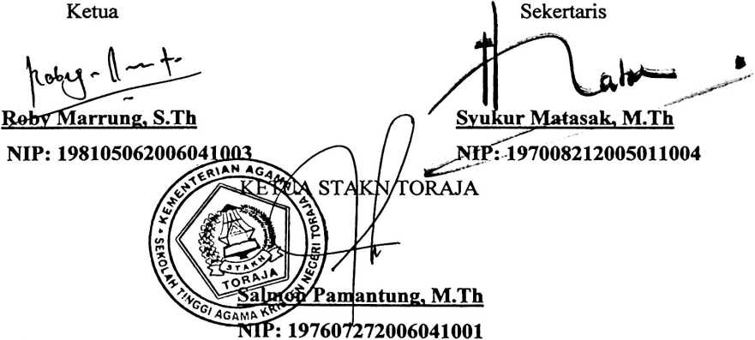
iii
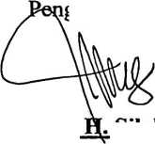

ABSTRAK
Delfrian, tahun 2014 menulis skripsi dengan judul “Kajian Eksegese
tentang Makna Ketaatan Menurut Teks Efesus 6:1-3 dan Implementasinya
Terhadap Sikap Anak kepada Orang tua”. Dibimbing oleh Dr. Ismail Banne
Ringgi, M.Th dan Roby Marrung S.Th.
Tulisan ini dilatarbelakangi oleh keprihatinan penulis terhadap kehidupan
anak-anak dalam hal ini pemuda Kristen yang sangat jauh dari nilai-nilai ketaatan
dan lebih mementingkan keinginan pribadi yang menyenangkan mereka yang
tanpa sadar akan merusak diri sendiri. Dihadapan orang tua mereka seakan-akan
taat namun ketika tidak bersama dengan orang tua perilaku atau sikap mereka
mulai berubah. Hal ini terjadi karena kurangnya pemahaman akan tugas dan
tanggung jawab sebagai anak dalam hal ketaatan kepada orang tua, sehingga ini
menggugah penulis melakukan penelitian ini. Dan melalui penelitian ini mau
memperjelas makna ketaatan itu seperti yang ditulis Paulus dalam teks Efesus 6:1-
3 bahwa menghormati orang tua adalah suatu perintah Tuhan .
Setelah penulis mengadakan penelitian sehubungan dengan ketaatan anak
kepada orang tua, ternyata sebagai anak harusnya menghormati atau taat kepada
orang tua seperti mereka taat kepada Allah, dan ketaatan itu harus dinyatakan
lewat sikap hidup, dan dari ketaatan itu maka janji Allah akan nyata bagi mereka
yang taat kepada orang tua yaitu berbahagia dan panjang umur di bumi.

